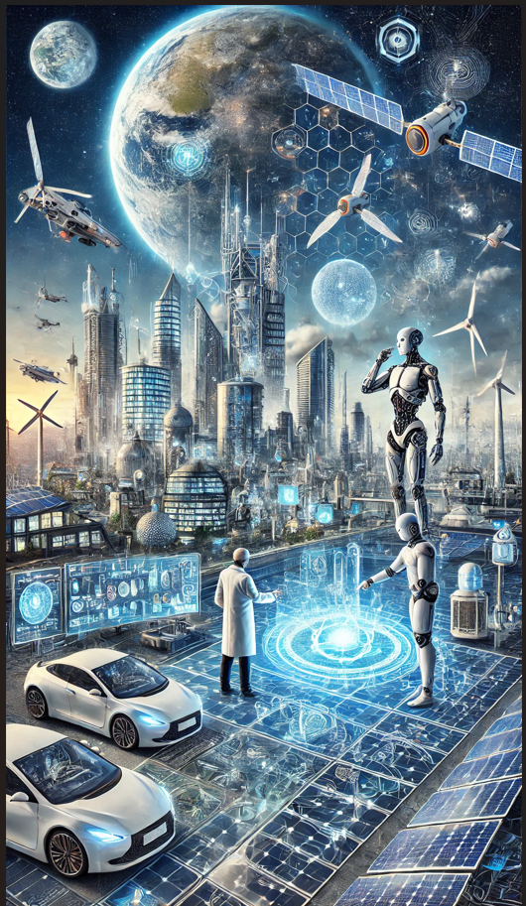

**EXPOSE**

LES PROGRÈS TECHNIQUE

**PROFESSEUR**

Madame GNAMIEN

**COLLÈGE EHOULÉ JAMES DE DIVO**

**MEMBRE DU GROUPE**

* ATOUNOU Isaac
* DIRRASSOUBA Rachida
* LOBE Ivane
* KORAI Ariane

Table des matières

I. Introduction 3

II. Historique des Progrès Techniques 4

A. Des Origines à la Révolution Industrielle : La Naissance des Techniques 4

B. La Révolution Industrielle : Un Tournant Décisif dans l’Histoire du Progrès Technique 7

III. Domaines d’Application et Impacts du Progrès Technique 10

A. En Économie et dans l’Industrie : La Transformation des Modes de Production 11

1. L’Augmentation de la Productivité et de l’Efficacité 11

2. La Transformation du Travail et des Professions 12

3. Les Nouveaux Défis Économiques et Sociaux 12

B. En Communication et Informatique : Une Révolution Numérique Mondiale 13

1. L’Expansion d’Internet et des Réseaux de Communication 13

2. L’Intelligence Artificielle et la Transformation Numérique 14

C. En Santé et Recherche Scientifique : Les Avancées Médicales et Technologiques 14

1. Les Progrès en Imagerie Médicale et en Diagnostic 15

2. La Robotique et la Chirurgie Assistée 15

3. La Recherche Biomédicale et la Lutte Contre les Maladies 15

IV. Avantages et Inconvénients du Progrès Technique 16

A. Les Avantages du Progrès Technique : Une Transformation Positive de la Société 16

1. Augmentation de la Productivité et Efficacité 16

2. Amélioration des Conditions de Vie et du Confort 17

3. Révolution dans le Secteur de la Santé 17

4. Accélération de l’Innovation et du Savoir 18

B. Les Inconvénients et Défis du Progrès Technique : Les Conséquences à Surveiller 19

1. Impact Environnemental et Épuisement des Ressources 19

2. Impact sur l’Emploi et Transformation du Marché du Travail 20

3. Défis Éthiques et Sociaux 20

V. Perspectives et Enjeux Futurs du Progrès Technique 21

A. Les Technologies de Demain : Un Monde en Profonde Mutation 21

1. L’Intelligence Artificielle et la Robotique 22

2. Les Nanotechnologies et Matériaux Innovants 22

3. Les Énergies Renouvelables et la Transition Écologique 23

4. La Révolution Biotechnologique et Génétique 23

B. Les Enjeux Sociétaux et Éthiques du Progrès Technique 23

1. L’Accès Équitable aux Technologies 24

2. Protection des Données et Sécurité Numérique 24

3. Gouvernance et Responsabilité des Innovations 24

VI. Conclusion 25

VII. Sources 26

# I. **Introduction**

Le progrès technique désigne l’ensemble des innovations – qu’elles soient matérielles, organisationnelles ou conceptuelles – qui transforment durablement nos modes de production, de communication et, en définitive, notre manière de vivre. Il se manifeste par l’amélioration continue des méthodes, des outils et des processus, et joue un rôle déterminant dans l’évolution des sociétés. Dans cet exposé, nous proposons d’explorer en profondeur cette notion, depuis ses origines jusqu’aux avancées récentes, afin de comprendre comment le progrès technique s’inscrit comme un levier majeur de transformation économique, sociale et environnementale.

À l’heure où les innovations technologiques s’accélèrent – comme le démontre la loi de Moore pour l’informatique ou les avancées en biotechnologie – il apparaît essentiel d’examiner les effets, positifs et négatifs, de ces transformations sur notre quotidien. En effet, si le progrès technique a permis d’augmenter considérablement la productivité et d’améliorer la qualité de vie, il soulève également des enjeux de durabilité, d’éthique et de gouvernance que nous ne saurions ignorer.

Cet exposé se veut académique et accessible, articulant une réflexion nuancée et humanisée sur la manière dont les innovations techniques modèlent notre société. En adoptant un style à la fois clair, fluide et réfléchi, nous espérons offrir aux lecteurs une compréhension approfondie du sujet, invitant à une réflexion sur le rôle que ces progrès doivent jouer dans la construction d’un avenir à la fois innovant et responsable.

# ****II. Historique des Progrès Techniques****

Le progrès technique ne s’est pas fait en un jour. Il est le fruit d’une évolution progressive qui a façonné notre mode de vie et transformé nos sociétés au fil du temps. L’histoire du progrès technique est une histoire d’ingéniosité, d’expérimentation et d’innovation, motivée par la nécessité de répondre aux défis posés par la nature et les besoins humains. De la préhistoire à nos jours, chaque époque a connu son lot d’avancées qui ont marqué un tournant décisif dans la façon dont nous produisons, communiquons et interagissons avec notre environnement.

Dans cette section, nous allons explorer les grandes étapes du progrès technique, en commençant par les premières inventions humaines jusqu’aux révolutions industrielles et technologiques modernes. Ces avancées ont permis de poser les bases du monde contemporain et continuent d’influencer notre avenir.

### ****A. Des Origines à la Révolution Industrielle : La Naissance des Techniques****

#### ****1. La Préhistoire et les Premiers Outils****

Les premières traces du progrès technique remontent à la Préhistoire, une période marquée par l’ingéniosité des premiers hominidés. Les êtres humains ont commencé par façonner des outils rudimentaires en pierre, en bois et en os pour répondre à leurs besoins de survie : la chasse, la coupe des aliments, la défense contre les prédateurs et la fabrication d’abris. Parmi les premiers outils majeurs figurent :

* **Les galets taillés** : utilisés pour couper la viande et les végétaux.
* **Les bifaces** : des pierres taillées sur deux faces permettant des actions plus précises.
* **Les pointes de silex et les lames** : outils plus élaborés utilisés pour la chasse et la fabrication d’armes.

L’une des plus grandes avancées de cette époque fut la **maîtrise du feu**, qui permit non seulement de cuire les aliments et de les rendre plus digestes, mais aussi de se protéger des prédateurs et de s’éclairer la nuit. La domestication du feu marque un tournant crucial dans l’histoire de l’humanité, car elle ouvre la voie à d’autres innovations essentielles.

#### ****2. L’Antiquité : L’essor des Civilisations et des Grands Systèmes Techniques****

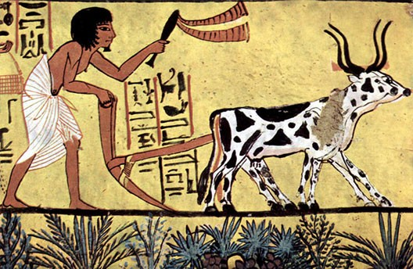

Avec l’avènement des premières civilisations en Mésopotamie, en Égypte, en Inde et en Chine, les sociétés humaines développent des technologies plus complexes. L’apparition de l’agriculture et de l’élevage, qui marquent le passage du mode de vie nomade au mode de vie sédentaire, entraîne une transformation radicale de l’organisation sociale et technique. Parmi les innovations majeures de cette période, on retrouve :

* **L’irrigation** : Les premiers systèmes d’irrigation en Égypte et en Mésopotamie permettent d’optimiser l’utilisation de l’eau pour l’agriculture, garantissant ainsi une production alimentaire plus stable.
* **L’invention de la roue** : Probablement née en Mésopotamie vers 3500 av. J.-C., la roue révolutionne le transport et la production, facilitant la construction et le commerce.
* **L’écriture et les mathématiques** : L’apparition de l’écriture cunéiforme et des premiers systèmes numériques permet de mieux organiser les échanges, l’administration et la gestion des ressources.

Les civilisations antiques ont également perfectionné des techniques architecturales et mécaniques avancées, comme les aqueducs romains, les catapultes et les premiers engrenages. Ces innovations étaient souvent le fruit de l’expérimentation et de l’observation de la nature, ouvrant ainsi la voie à une approche plus scientifique de la technique.

#### ****3. Le Moyen Âge : L’Innovation au Service des Sociétés****

Contrairement à l’image d’une époque figée que l’on peut parfois avoir, le Moyen Âge est une période riche en innovations techniques. On observe notamment :

* **Le perfectionnement de l’agriculture** : L’adoption de la charrue en fer, du moulin à vent et du moulin à eau améliore les rendements agricoles et permet le développement des villes.
* **L’essor de l’architecture gothique** : L’invention des arcs-boutants et des voûtes permet la construction de cathédrales toujours plus hautes et plus imposantes.
* **L’imprimerie de Gutenberg (15ᵉ siècle)** : Cette invention marque une révolution dans la diffusion des connaissances et accélère le partage des idées scientifiques et techniques.

Le Moyen Âge est donc loin d’être une période de stagnation. Il pose au contraire les bases des grandes révolutions qui suivront, notamment avec la Renaissance et le début des grandes découvertes.

### ****B. La Révolution Industrielle : Un Tournant Décisif dans l’Histoire du Progrès Technique****

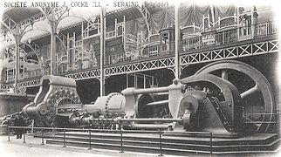

Avec la révolution industrielle du 18ᵉ siècle, l’humanité entre dans une nouvelle ère. Cette période marque l’essor des machines et de l’industrialisation, bouleversant tous les aspects de la vie économique et sociale.

#### ****La Machine à Vapeur et la Mécanisation****

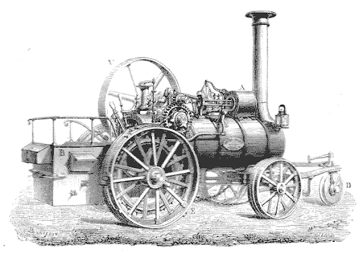

L’invention de la machine à vapeur par **James Watt** en 1769 révolutionne la production et le transport. Grâce à cette innovation, il devient possible de mécaniser de nombreuses tâches jusque-là réalisées à la main :

* **Dans l’industrie textile** : Les métiers à tisser mécaniques augmentent la production de tissus, réduisant ainsi les coûts et le temps de fabrication.
* **Dans les transports** : Les premières locomotives et bateaux à vapeur permettent de transporter des marchandises et des personnes sur de longues distances, accélérant les échanges économiques.
* **Dans les mines** : Les pompes à vapeur facilitent l’extraction du charbon, une ressource essentielle pour alimenter les machines et l’industrie.

La machine à vapeur marque ainsi le début d’une transformation radicale du mode de production, favorisant la concentration du travail dans les usines et l’émergence du capitalisme industriel.

#### ****L’Ère du Charbon et de l’Acie****

L’industrialisation entraîne une forte demande en charbon et en acier, deux matériaux indispensables pour alimenter les machines et construire les infrastructures modernes :

* **Le charbon** devient le principal combustible des machines à vapeur, alimentant la croissance des usines et des réseaux de transport.
* **L’acier** permet la construction de chemins de fer, de ponts et de gratte-ciels, marquant l’essor des grandes métropoles.

Cette période voit également l’apparition des premières grandes entreprises et le développement du **travail à la chaîne**, popularisé plus tard par **Henry Ford** dans l’industrie automobile. La production en série permet de produire des biens en grande quantité à moindre coût, rendant les produits industriels accessibles à un plus grand nombre.

#### ****3. Les Conséquences Sociales et Environnementales****

La révolution industrielle entraîne d’importants bouleversements sociaux :

* **L’exode rural** : De nombreux travailleurs quittent la campagne pour rejoindre les villes et travailler dans les usines, entraînant une urbanisation rapide.
* **L’exploitation du travail** : Les conditions de travail dans les usines sont souvent difficiles, avec des horaires longs et des salaires bas, notamment pour les femmes et les enfants.
* **L’impact écologique** : L’industrialisation s’accompagne d’une augmentation massive de la pollution, du fait de l’utilisation intensive du charbon et des émissions de gaz à effet de serre.

Malgré ces défis, la révolution industrielle marque une avancée majeure dans le progrès technique, jetant les bases du monde moderne et préparant la voie aux révolutions technologiques suivantes.

# ****III. Domaines d’Application et Impacts du Progrès Technique****

Le progrès technique ne se limite pas à une simple amélioration des outils ou des procédés industriels. Il s'agit d'un phénomène global qui transforme profondément les structures économiques, sociales et culturelles des sociétés humaines. Chaque avancée technique apporte avec elle une multitude d’applications concrètes qui modifient notre manière de travailler, de communiquer, de nous soigner et même d’interagir avec notre environnement.

Dans cette section, nous explorerons en détail les domaines où le progrès technique a eu un impact majeur : l'économie et l'industrie, la communication et l’informatique, ainsi que la santé et la recherche scientifique. Nous verrons comment ces secteurs ont bénéficié des innovations technologiques, mais aussi les défis qu'ils doivent relever pour en maximiser les bénéfices et en limiter les effets négatifs.

## ****A. En Économie et dans l’Industrie : La Transformation des Modes de Production****

L'un des domaines où le progrès technique a eu l’impact le plus visible est sans aucun doute l'économie. Depuis la révolution industrielle jusqu’à l’ère numérique, chaque avancée technologique a remodelé les modes de production, les structures du marché et les dynamiques du travail. Aujourd’hui, l’automatisation, l’intelligence artificielle et la robotique redéfinissent le paysage économique, offrant des opportunités inédites mais soulevant aussi de nouveaux défis.

### ****1. L’Augmentation de la Productivité et de l’Efficacité****

Le progrès technique a permis d’augmenter considérablement la productivité dans tous les secteurs de l’économie. Par exemple :

* **L'automatisation** dans l’industrie manufacturière permet aux entreprises de produire plus rapidement et à moindre coût. Les robots industriels remplacent progressivement la main-d'œuvre humaine dans les tâches répétitives, réduisant ainsi les erreurs et augmentant l’efficacité.
* **L’intelligence artificielle et l’analyse des données** permettent aux entreprises d’optimiser la gestion des stocks, d’anticiper la demande et d’améliorer la logistique.
* **Les innovations en ingénierie** et en matériaux permettent de concevoir des infrastructures plus résistantes et plus durables, améliorant ainsi la rentabilité des investissements à long terme.

Grâce à ces avancées, les entreprises peuvent produire plus de biens en utilisant moins de ressources, ce qui contribue à réduire les coûts de production et à stimuler la croissance économique.

### ****2. La Transformation du Travail et des Professions****

Si le progrès technique permet une meilleure productivité, il a également un impact direct sur le monde du travail. En effet, l’automatisation et la robotisation modifient profondément la nature des emplois :

* **Certains métiers disparaissent** en raison de la mécanisation et de l'intelligence artificielle, notamment dans les secteurs de la fabrication, du transport et de la logistique.
* **De nouveaux métiers émergent**, notamment dans les domaines du numérique, de la cybersécurité, de la gestion des données et des énergies renouvelables.
* **La formation continue devient essentielle**, car les travailleurs doivent sans cesse s’adapter aux nouvelles technologies et acquérir de nouvelles compétences.

Cette transformation du travail pose un défi majeur aux gouvernements et aux entreprises, qui doivent mettre en place des stratégies de reconversion et d’éducation pour permettre aux travailleurs de s’adapter à un marché du travail en perpétuelle évolution.

### ****3. Les Nouveaux Défis Économiques et Sociaux****

Le progrès technique bouleverse également les structures économiques et les relations commerciales à l’échelle mondiale :

* **La mondialisation accrue** favorisée par les nouvelles technologies de transport et de communication permet aux entreprises de s’internationaliser et d’optimiser leur chaîne de production.
* **L’économie numérique** et les plateformes de commerce en ligne modifient la manière dont les biens et services sont échangés, rendant obsolètes certains modèles économiques traditionnels.
* **Les inégalités économiques se creusent**, car les entreprises qui maîtrisent les nouvelles technologies gagnent en compétitivité, tandis que celles qui peinent à s’adapter risquent de disparaître.

Le progrès technique génère donc des opportunités considérables, mais il exige aussi une adaptation rapide des structures économiques et une gestion réfléchie des transformations qu’il engendre.

## ****B. En Communication et Informatique : Une Révolution Numérique Mondiale****

Le domaine de la communication a été profondément bouleversé par les avancées techniques, notamment grâce à l’invention de l’informatique et d’Internet. Ces innovations ont modifié la manière dont nous échangeons des informations, travaillons et interagissons avec le monde.

### ****1. L’Expansion d’Internet et des Réseaux de Communication****

L’une des révolutions majeures du 20ᵉ siècle a été l’apparition d’Internet, qui a complètement transformé les échanges d’informations à l’échelle mondiale. Aujourd’hui, l’Internet joue un rôle central dans notre quotidien :

* **Accès instantané à l’information** : Grâce à Internet, nous avons accès à une quantité infinie d’informations en quelques secondes, ce qui révolutionne l’éducation, le travail et la culture.
* **Dématérialisation des services** : De nombreux secteurs (banques, administrations, commerces) se numérisent, facilitant l’accès aux services et réduisant les déplacements.
* **Communication mondiale facilitée** : Les réseaux sociaux et les applications de messagerie permettent de communiquer en temps réel avec des personnes situées aux quatre coins du monde.

### ****2. L’Intelligence Artificielle et la Transformation Numérique****

L’intelligence artificielle et l’apprentissage automatique révolutionnent les modes de communication et d’interaction :

* **Les algorithmes personnalisent l’expérience utilisateur**, que ce soit sur les réseaux sociaux, les plateformes de streaming ou les moteurs de recherche.
* **Les assistants virtuels et chatbots** simplifient les interactions avec les entreprises et facilitent la gestion des tâches quotidiennes.
* **La cybersécurité devient un enjeu majeur**, car la quantité de données numériques stockées en ligne nécessite des protections avancées contre les cyberattaques.

Ces innovations transforment profondément notre façon de vivre et de travailler, mais elles posent aussi des questions éthiques et sécuritaires qu’il faudra gérer avec précaution.

## ****C. En Santé et Recherche Scientifique : Les Avancées Médicales et Technologiques****

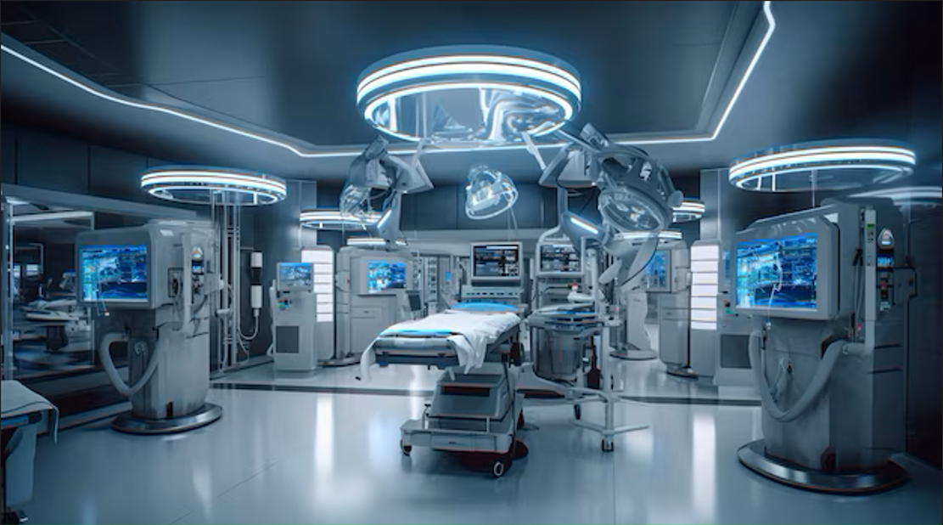

Le domaine de la santé bénéficie également de nombreuses avancées techniques qui permettent d’améliorer la qualité des soins, d’augmenter l’espérance de vie et de mieux comprendre les maladies.

### ****1. Les Progrès en Imagerie Médicale et en Diagnostic****

Grâce aux avancées technologiques, le diagnostic médical est devenu beaucoup plus précis et rapide :

* **Les scanners et IRM permettent de détecter des pathologies invisibles à l’œil nu**, améliorant considérablement la prise en charge des patients.
* **Les tests génétiques offrent la possibilité de prédire certaines maladies héréditaires**, facilitant ainsi la prévention et le traitement.
* **L’intelligence artificielle en médecine** est capable d’analyser des millions de données pour aider les médecins à poser des diagnostics plus précis et personnalisés.

### ****2. La Robotique et la Chirurgie Assistée****

Les avancées en robotique permettent d’améliorer les interventions chirurgicales :

* **Les robots chirurgicaux assistent les médecins** pour des opérations complexes, réduisant ainsi les risques et améliorant la précision.
* **Les prothèses intelligentes offrent une mobilité accrue aux patients handicapés**, leur permettant de retrouver une meilleure autonomie.

### ****3. La Recherche Biomédicale et la Lutte Contre les Maladies****

Le progrès technique a permis de mieux comprendre le fonctionnement des maladies et d’accélérer la mise au point de traitements innovants :

* **Les vaccins et les thérapies géniques** permettent de combattre des maladies jusqu’alors incurables.
* **La bio-impression en 3D pourrait un jour permettre la création d’organes artificiels**, réduisant ainsi la dépendance aux dons d’organes.
* **L’édition génétique avec CRISPR** ouvre la voie à des traitements révolutionnaires pour des maladies génétiques.

# ****IV. Avantages et Inconvénients du Progrès Technique****

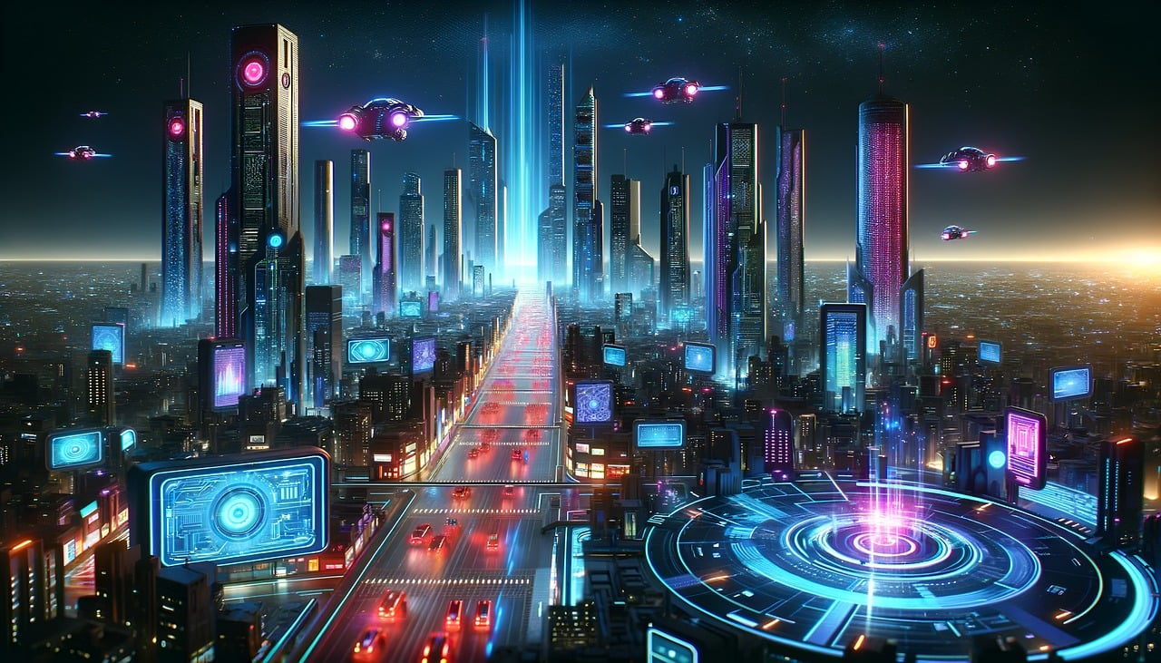

Le progrès technique est une force motrice qui a transformé le monde à travers les âges, apportant des avancées spectaculaires dans les domaines de la production, de la communication, de la santé et bien d’autres encore. Cependant, il ne se limite pas à des bénéfices : chaque innovation majeure engendre des défis, qu’il s’agisse d’impacts environnementaux, d’inégalités sociales ou de bouleversements du marché du travail.

Dans cette section, nous allons explorer les avantages du progrès technique, en mettant en évidence les améliorations qu’il a apportées à notre société. Puis, nous analyserons les inconvénients et les défis qu’il soulève, afin d’avoir une vision nuancée et complète des enjeux liés à l’évolution technologique.

## ****A. Les Avantages du Progrès Technique : Une Transformation Positive de la Société****

Le progrès technique a permis des avancées majeures qui ont amélioré la qualité de vie des êtres humains et optimisé de nombreux secteurs économiques et sociaux. Il représente une véritable opportunité de développement et d’innovation.

### ****1. Augmentation de la Productivité et Efficacité****

L’un des impacts les plus visibles du progrès technique est l’augmentation spectaculaire de la productivité et de l’efficacité dans tous les domaines :

* **Automatisation industrielle** : L'introduction de machines, de robots et de systèmes automatisés permet aux entreprises de produire plus rapidement et avec une meilleure précision. Par exemple, dans le secteur automobile, les chaînes de montage robotisées ont permis de diviser par trois le temps nécessaire pour assembler une voiture.
* **Optimisation des tâches quotidiennes** : Les avancées technologiques ont permis de réduire le temps consacré aux tâches répétitives, libérant ainsi du temps pour d’autres activités plus créatives ou stratégiques.
* **Logistique et transport améliorés** : Les technologies modernes permettent d’optimiser les flux de marchandises et les chaînes d’approvisionnement grâce à des systèmes intelligents de gestion du stockage et du transport.

Grâce à ces innovations, les entreprises sont en mesure de produire plus avec moins de ressources, ce qui réduit les coûts et améliore la rentabilité économique.

### ****2. Amélioration des Conditions de Vie et du Confort****

Le progrès technique a directement contribué à améliorer la qualité de vie des individus à travers le monde :

* **Accès à des services modernes** : L’électrification, l’accès à l’eau potable, les transports modernes et les infrastructures développées ont amélioré le quotidien de milliards de personnes.
* **Développement de la domotique et des objets connectés** : Les nouvelles technologies facilitent la vie quotidienne, que ce soit avec des thermostats intelligents, des assistants vocaux ou des applications permettant de gérer son domicile à distance.
* **Amélioration du cadre de vie** : L’urbanisme intelligent, les nouveaux matériaux de construction et les innovations en architecture permettent aujourd’hui de construire des logements plus durables, plus écologiques et plus confortables.

Ces évolutions ont contribué à une nette amélioration du bien-être des populations, en facilitant de nombreuses tâches et en rendant l’accès aux services essentiels plus fluide et plus rapide.

### ****3. Révolution dans le Secteur de la Santé****

L’innovation technique a eu un impact considérable dans le domaine médical, prolongeant l’espérance de vie et améliorant la qualité des soins :

* **Imagerie médicale et diagnostic avancé** : Les scanners, IRM et autres outils de détection permettent aujourd’hui de diagnostiquer des maladies plus tôt et avec plus de précision.
* **Développement de nouvelles thérapies** : La biotechnologie et la recherche pharmaceutique ont permis l’élaboration de traitements révolutionnaires, comme les vaccins à ARN messager ou les thérapies géniques.
* **Avancées en chirurgie** : Les robots chirurgicaux et la microchirurgie assistée par ordinateur permettent d’opérer avec une précision inédite, réduisant ainsi les risques post-opératoires et accélérant la récupération des patients.

Ces innovations médicales ont sauvé des millions de vies et continuent d’améliorer la prise en charge des patients dans le monde entier.

### ****4. Accélération de l’Innovation et du Savoir****

Le progrès technique a également permis une diffusion accélérée des connaissances et une expansion du savoir à l’échelle mondiale :

* **Éducation numérique et accès à l’information** : Internet et les plateformes d’apprentissage en ligne permettent à des millions de personnes d’accéder à du contenu éducatif gratuitement, favorisant ainsi la montée en compétence des populations.
* **Recherche scientifique** : Les outils informatiques et les supercalculateurs facilitent le traitement de données complexes, accélérant ainsi la découverte de nouvelles théories et technologies.
* **Démocratisation de la culture** : Grâce aux nouvelles technologies, la musique, les films, la littérature et l’art sont désormais accessibles en quelques clics, favorisant la diversité culturelle et le partage des savoirs.

L’accès à l’information et à la formation continue est désormais plus simple que jamais, donnant aux individus la possibilité d’apprendre et d’évoluer tout au long de leur vie.

## ****B. Les Inconvénients et Défis du Progrès Technique : Les Conséquences à Surveiller****

Si le progrès technique apporte d’innombrables bénéfices, il soulève également des préoccupations importantes. Ses effets négatifs doivent être anticipés et encadrés afin de limiter les risques qu’il engendre.

### ****1. Impact Environnemental et Épuisement des Ressources****

L’accélération du progrès technique a contribué à une exploitation intensive des ressources naturelles :

* **Surexploitation des matières premières** : L’extraction du pétrole, du lithium (pour les batteries), des terres rares et d’autres ressources vitales entraîne une dégradation des écosystèmes et une destruction des habitats naturels.
* **Pollution et émissions de CO₂** : L’industrialisation massive a généré une pollution sans précédent, contribuant au réchauffement climatique et aux crises environnementales actuelles.
* **Production massive de déchets électroniques** : Le renouvellement rapide des technologies, notamment dans le domaine de l’informatique et des télécommunications, entraîne une accumulation de déchets difficilement recyclables.

Pour contrer ces effets, des solutions émergent comme l’économie circulaire, les énergies renouvelables et le recyclage avancé, mais ces approches doivent être généralisées pour être réellement efficaces.

### ****2. Impact sur l’Emploi et Transformation du Marché du Travail****

Le progrès technique, en remplaçant certaines tâches humaines par des machines et des algorithmes, modifie profondément le marché de l’emploi :

* **Disparition de nombreux métiers traditionnels** : L’automatisation réduit la nécessité d’une main-d’œuvre dans certains secteurs (industrie, logistique, service client).
* **Nécessité d’une reconversion professionnelle** : Les travailleurs doivent sans cesse s’adapter aux nouvelles technologies et se former à de nouvelles compétences.
* **Accroissement des inégalités** : La transition numérique profite souvent aux travailleurs qualifiés, creusant l’écart avec ceux qui n’ont pas accès à la formation ou aux nouvelles technologies.

Si le progrès technique crée de nouveaux emplois, il est impératif d’accompagner les travailleurs en transition afin de limiter l’impact social de ces transformations.

### ****3. Défis Éthiques et Sociaux****

Certaines avancées technologiques posent des questions fondamentales en matière d’éthique et de respect des libertés individuelles :

* **Vie privée et cybersécurité** : La collecte massive de données personnelles par les entreprises et les gouvernements soulève des questions sur la surveillance et la protection de la vie privée.
* **Développement des armes autonomes** : L’intelligence artificielle appliquée au domaine militaire pose des questions inquiétantes sur la responsabilité des décisions prises par des machines.
* **Manipulation de l’opinion publique** : L’essor des algorithmes de recommandation et des réseaux sociaux influence fortement les comportements et les opinions, pouvant mener à la désinformation et à la polarisation des sociétés.

Face à ces défis, il est crucial d’établir des cadres réglementaires solides et d’encourager une utilisation éthique et responsable des technologies.

# ****V. Perspectives et Enjeux** Futurs **du Progrès Technique****

Le progrès technique ne cesse d’évoluer, et les innovations qui émergent aujourd’hui façonnent déjà le monde de demain. Intelligence artificielle, nanotechnologies, biotechnologies, énergies renouvelables : autant d’avancées qui offrent des perspectives fascinantes mais qui soulèvent également de nouveaux défis économiques, sociaux, environnementaux et éthiques.

Dans cette section, nous explorerons les technologies de demain et leurs potentielles applications, ainsi que les enjeux cruciaux qu’elles impliquent. Nous verrons que si le progrès technique offre des opportunités considérables, il doit être encadré et réfléchi pour éviter qu’il ne devienne un facteur d’exclusion ou de dégradation de notre environnement.

## ****A. Les Technologies de Demain : Un Monde en Profonde Mutation****

Les innovations technologiques qui émergent aujourd’hui préfigurent une transformation radicale des modes de production, de consommation et d’interaction sociale. Certaines avancées en cours pourraient bouleverser profondément notre quotidien au cours des prochaines décennies.

### ****1. L’Intelligence Artificielle et la Robotique****

L’**intelligence artificielle (IA)** est l’une des innovations les plus disruptives du 21ᵉ siècle. Elle repose sur la capacité des machines à apprendre, analyser et prendre des décisions sans intervention humaine directe. Son potentiel est immense :

* **Automatisation avancée** : De nombreux secteurs (santé, finance, transport, éducation) exploitent déjà l’IA pour automatiser des processus complexes et améliorer l’efficacité des services.
* **Médecine de précision** : L’IA permet d’analyser des millions de données médicales en un temps record, facilitant la détection précoce des maladies et l’élaboration de traitements personnalisés.
* **Voitures autonomes** : Les progrès en IA et en robotique ouvrent la voie à une mobilité entièrement autonome, réduisant potentiellement les accidents de la route et améliorant la fluidité du trafic.
* **Assistants intelligents** : Dans le domaine du service client et des tâches administratives, les chatbots et autres assistants virtuels remplacent progressivement les interactions humaines.

Si ces avancées présentent de nombreux avantages, elles posent aussi des défis majeurs en matière de **responsabilité, d’emploi et d’éthique**. À qui revient la responsabilité en cas d’erreur d’un algorithme ? Comment éviter une automatisation excessive qui pourrait entraîner une montée du chômage ?

### ****2. Les Nanotechnologies et Matériaux Innovants****

Les **nanotechnologies** permettent de manipuler la matière à l’échelle de l’atome et de la molécule. Elles offrent des perspectives inédites dans de nombreux secteurs :

* **Médecine et biotechnologies** : Des nanorobots injectés dans le corps humain pourraient un jour traiter des maladies comme le cancer en ciblant directement les cellules malades.
* **Électronique et informatique** : Les composants miniaturisés permettent la création d’ordinateurs et de capteurs toujours plus puissants et économes en énergie.
* **Matériaux révolutionnaires** : Des innovations comme le graphène promettent des applications révolutionnaires dans la construction, l’aérospatiale et l’électronique.

Cependant, ces technologies suscitent des inquiétudes quant à leur impact environnemental et sanitaire. Quels effets auront les nanoparticules sur la santé humaine à long terme ? Comment garantir une utilisation éthique de ces nouvelles capacités de manipulation de la matière ?

### ****3. Les Énergies Renouvelables et la Transition Écologique****

Face aux défis environnementaux et aux limites des énergies fossiles, la transition vers des **énergies renouvelables** devient une priorité :

* **Énergie solaire et éolienne** : Les innovations permettent d’améliorer leur rendement et de rendre ces sources d’énergie plus accessibles et moins coûteuses.
* **Stockage de l’énergie** : Le développement de batteries plus performantes et durables est essentiel pour rendre ces énergies plus efficaces.
* **Hydrogène vert** : Cette technologie pourrait révolutionner le secteur des transports et de l’industrie en offrant une source d’énergie propre et abondante.

Toutefois, la transition énergétique nécessite d’importants investissements et soulève des questions de viabilité économique et sociale. Comment assurer une transition juste qui ne pénalise pas les populations les plus vulnérables ? Comment financer cette mutation énergétique sans impacter la croissance économique ?

### ****4. La Révolution Biotechnologique et Génétique****

Les avancées en **biotechnologie** ouvrent des perspectives fascinantes mais également des débats éthiques majeurs :

* **CRISPR et modification génétique** : Cette technologie permet d’éditer l’ADN avec une précision inédite, ouvrant la voie à l’élimination de maladies génétiques, mais aussi à des dérives comme l’eugénisme.
* **Viande cultivée en laboratoire** : Une alternative à l’élevage intensif qui pourrait réduire considérablement l’impact environnemental de la production de viande.
* **Organes artificiels et bio-impression** : Grâce à l’impression 3D de tissus vivants, il pourrait bientôt être possible de créer des organes sur mesure pour les transplantations.

Si ces avancées promettent des bénéfices extraordinaires, elles posent aussi des **questions éthiques complexes**. Jusqu’où peut-on aller dans la modification du génome humain ? Comment éviter une privatisation du vivant par de grandes entreprises biotechnologiques ?

## ****B. Les Enjeux Sociétaux et Éthiques du Progrès Technique****

Si le progrès technique offre de nombreuses opportunités, il soulève aussi des enjeux majeurs qui nécessitent une régulation et une réflexion approfondie.

### ****1. L’Accès Équitable aux Technologies****

Le risque principal du progrès technique est qu’il creuse les inégalités au lieu de les réduire :

* **Fracture numérique** : Certaines populations, notamment dans les pays en développement, n’ont pas accès aux technologies modernes, ce qui les place en situation de désavantage économique et éducatif.
* **Monopoles technologiques** : Les grandes entreprises du numérique (GAFAM) dominent le marché et contrôlent l’accès aux technologies clés, posant la question de la concentration des pouvoirs économiques.
* **Éducation et formation** : Les compétences numériques deviennent essentielles, mais l’accès à la formation n’est pas le même pour tous. Comment assurer que chacun puisse profiter des avancées technologiques ?

### ****2. Protection des Données et Sécurité Numérique****

Avec la montée en puissance des technologies numériques, la question de la protection des données personnelles devient primordiale :

* **Surveillance de masse** : De nombreux gouvernements et entreprises collectent d’énormes quantités de données, posant des questions sur la vie privée et les libertés individuelles.
* **Cybercriminalité** : Le développement des technologies numériques s’accompagne d’une augmentation des cyberattaques, des fraudes en ligne et des usurpations d’identité.
* **Ethique de l’IA** : L’utilisation d’algorithmes dans le recrutement, la justice ou la finance peut entraîner des discriminations involontaires.

Ces défis nécessitent une régulation stricte et des efforts constants pour garantir que les innovations technologiques respectent les droits fondamentaux des individus.

### ****3. Gouvernance et Responsabilité des Innovations****

Enfin, la question de la gouvernance des technologies est essentielle. Qui doit décider de l’orientation du progrès technique ? Comment éviter les dérives ?

* **Encadrement juridique** : Il est crucial d’établir des lois et des normes pour réguler les nouvelles technologies et éviter leur usage abusif.
* **Éthique et responsabilité** : Les entreprises technologiques doivent adopter une démarche responsable et anticiper les conséquences sociales et environnementales de leurs innovations.
* **Dialogue entre scientifiques, citoyens et décideurs** : Pour garantir un progrès technique bénéfique à tous, il est nécessaire d’inclure toutes les parties prenantes dans les discussions et les choix technologiques.

# VI. **Conclusion**

Au terme de cette exploration, il apparaît clairement que le progrès technique a toujours constitué le moteur des transformations majeures dans nos sociétés. De la simple taille d’outils en pierre aux systèmes informatiques ultra-performants d’aujourd’hui, chaque avancée a profondément modifié notre manière de vivre, de travailler et d’interagir. Ce parcours historique témoigne non seulement de la capacité humaine à innover, mais aussi des défis constants que ces innovations soulèvent en termes d’éthique, d’environnement et d’équité sociale.

En synthèse, nous avons vu que le progrès technique offre d’immenses avantages : une augmentation significative de la productivité, une amélioration de la qualité de vie, et une transformation profonde des secteurs industriels, de la communication et de la santé. Toutefois, ces bénéfices s’accompagnent de risques non négligeables, notamment en ce qui concerne l’épuisement des ressources naturelles, la précarisation de l’emploi et la complexité de la gouvernance éthique dans un monde en perpétuelle mutation.

Les perspectives d’avenir s’annoncent prometteuses avec l’émergence de technologies telles que l’intelligence artificielle, les nanotechnologies et les énergies renouvelables. Cependant, leur déploiement doit s’accompagner d’une réflexion approfondie afin d’assurer une transition harmonieuse vers un futur durable et équitable. L’intégration de ces innovations dans des stratégies globales, le dialogue entre tous les acteurs – scientifiques, industriels, régulateurs et citoyens – ainsi que la formation continue des individus, sont des leviers indispensables pour faire du progrès technique un vecteur de bien commun.

En conclusion, le progrès technique, bien que porteur d’un immense potentiel de transformation, doit être envisagé de manière responsable. Il nous appartient, collectivement, de modeler son évolution pour qu’elle serve non seulement à l’avancement économique et scientifique, mais aussi à la préservation de notre environnement et au renforcement de la cohésion sociale. Ce défi, à la fois technique et humain, est celui qui déterminera la qualité de notre avenir commun.

# VII. Sources

Pour garantir la rigueur de cet exposé, nous avons consulté diverses sources académiques, scientifiques et institutionnelles. Voici un résumé des principales références utilisées :

1. **Ouvrages et Articles de Référence**
   * Wikipédia (*Progrès technique*) : Définition, historique et enjeux.
   * *Homo Deus* de Yuval Noah Harari : Analyse des impacts futurs du progrès technique.
   * Paul Krugman (*Le progrès technique et l'économie*) : Influence sur la croissance et l'emploi.
2. **Études et Rapports Académiques**
   * **Banque Mondiale** : Impact de la digitalisation sur l’emploi.
   * **OCDE** : Étude sur les mutations technologiques et le marché du travail.
   * **MIT Technology Review** : Innovations en intelligence artificielle, biotechnologies et énergies renouvelables.
3. **Articles Scientifiques et Techniques**
   * **Nature** : Avancées de l’IA en médecine.
   * **Science** : Potentiel des nanotechnologies dans l’industrie et la santé.
   * **Le Monde** : Développement des biotechnologies et enjeux de la génétique.
4. **Sources sur les Enjeux Éthiques et Environnementaux**
   * **Greenpeace** : Impact des nouvelles technologies sur l’environnement.
   * **ONU** : Intelligence artificielle et droits humains.
   * **CNIL** : Protection des données personnelles et cybersécurité.
5. **Vidéos et Conférences**
   * **TED Talks (Stuart Russell)** : IA et ses défis.
   * **Forum Économique Mondial** : Conséquences économiques de la digitalisation.
   * **GIEC** : Technologies vertes et transition écologique.
6. **Lois et Réglementations**
   * **RGPD (UE)** : Régulation des données personnelles.
   * **Loi française sur la bioéthique (2021)** : Encadrement des biotechnologies.
   * **Charte de l’UNESCO sur l’éthique de l’IA (2022)** : Principes d’un développement responsable.